软件工程与实践
大 作 业 报 告

货运调度仿真系统
——基于概率状态机与真实路网的货运调度仿真平台

组 长 | 陈嘉诩
小组成员： | 陈嘉诩（组长）、邱崇翔、卢润山、王晓宇、张笑宇
项目角色： | 计划·分析·设计（陈嘉诩）｜开发（邱崇翔、卢润山）｜测试（王晓宇）｜验收与发布（张笑宇）
开发模型： | 敏捷迭代（两周一个迭代，远程仓库协作）
课程名称： | 软件工程与实践
提交日期： | 2026 年 11 月

目 录

1 项目概述
1.1 项目背景
1.2 项目目标
1.3 系统范围与边界
1.4 术语与缩写
2 开源项目分析：Eclipse SUMO
2.1 选择理由与分析视角
2.2 项目概况
2.3 体系结构与模块划分
2.4 关键设计与实现观察
2.5 工程与社区实践
2.6 与本项目的对比
2.7 借鉴与差异
3 需求分析
3.1 利益相关方
3.2 业务场景与流程
3.3 功能需求
3.4 用例图
3.5 用例描述
3.6 活动图
3.7 顺序图
3.8 非功能需求
3.9 需求跟踪
4 概要设计
4.1 设计原则
4.2 总体架构
4.3 包结构与依赖关系
4.4 核心类设计
4.5 接口设计
4.6 数据库设计
4.7 基础数据与规模
4.8 系统特征点
5 详细设计
5.1 仿真主循环
5.2 状态转移算法
5.3 任务生成
5.4 原子抢单与并发控制
5.5 路线几何与弧长插值
5.6 前端渲染与动画
5.7 性能优化
6 测试
6.1 测试策略
6.2 功能测试用例
6.3 接口测试
6.4 性能测试
6.5 一致性测试
6.6 缺陷记录
6.7 项目看板
6.8 甘特图与进度偏差
7 总结与展望
7.1 完成情况
7.2 不足
7.3 展望

成员分工与角色说明
本项目以五人小组承担全部工程活动。分工遵循“职责单一、界面清晰、可交接”的原则：一人负责计划、需求分析与系统设计，两人分别承担后端与前端开发，一人负责测试与质量把关，一人负责验收、配置管理与发布。每位成员在主职责之外参与评审与联调，避免单点依赖。
成员 | 角色定位 | 主要职责 | 关键交付物
陈嘉诩（组长） | 计划 / 分析 / 设计 | 迭代计划与进度跟踪；需求调研与需求规格；系统架构、数据库与关键算法设计；组织评审 | 项目计划、需求规格、UML 图、数据库设计、设计说明
邱崇翔 | 后端开发 | 仿真主循环、状态机与任务生成实现；路线服务与接口；性能优化 | SimulationService、RouteService、Mapper 映射、接口实现
卢润山 | 前端开发 | 地图与车辆渲染；插值与动画；任务看板；与后端联调；构建脚本 | MapView.vue、VehiclePanel.vue、TaskPanel.vue、打包脚本
王晓宇 | 测试 | 测试用例设计；接口与功能测试；性能与一致性验证；缺陷跟踪与回归 | 测试用例表、缺陷记录、测试报告
张笑宇 | 验收与发布 | 需求验收；配置管理与基线；版本发布与部署说明；文档整合 | 配置项清单、发布说明、部署脚本文档

角色之间约定三条接口规则：一是需求变更必须由陈嘉诩登记后同步给开发与测试；二是任何提交必须由另一名成员阅读 diff 后才合入主干；三是缺陷由王晓宇统一登记、修复后由其复测关闭，张笑宇在发布前核对配置项齐全。

1 项目概述

1.1 项目背景
城市货运是城市物流的末端环节，承担着工厂到仓库、仓库到门店的短途运输。在实际运营中，调度员通常依据电话、微信与纸质单据安排车辆：无法实时掌握车辆位置，也难以预判装卸排队、道路拥堵带来的等待。结果是车辆空驶率居高不下、货物在工厂月台积压、客户对到货时间缺乏预期。
这类问题很难通过“上线一个真实调度系统”来解决。一方面，真实调度需要接入车辆、司机与真实订单，成本高且不可重复；另一方面，调度策略的优劣往往要在成百上千次运行中才能显现，真实车队根本无法承受如此高的实验成本。因此，本项目选择另一个切入点：构建一个可重复、可调参的仿真平台，用概率模型刻画车辆行为，用真实路网约束车辆轨迹，用真实工厂点位组织运输任务，从而在几分钟内复现数小时的城市配送过程。
从软件工程的角度看，这个系统同时具备三类典型特征：一是存在明确的状态机与时间推进逻辑，需要严谨的建模与并发控制；二是依赖外部服务（高德地图）提供路网与路径规划能力，需要处理接口不稳定与配额限制；三是需要可视化呈现，前端与后端存在较强的实时交互。这三点使项目成为一个覆盖需求、设计、实现、测试全过程的合适载体。

1.2 项目目标
第一阶段的目标可以概括为“打通一条主链路”：从任务产生，到车辆接单、装货、运输、卸货、完成，全过程由系统自动推进，并在浏览器上以地图和看板的形式实时呈现。具体分解为四个可验证的目标：
- 车辆行为可概率化：用 6 状态马尔科夫链刻画车辆在空闲、接单、装货、运输、卸货、等待之间的转移，转移由概率矩阵抽样决定，而不是写死的顺序链。
- 任务闭环可自动运行：任务按空闲车辆缺口自动生成，车辆原子抢单，保证一车一单、一单不重复。
- 轨迹可信：每趟运输对应一条真实道路折线，车辆沿折线按弧长推进，拐弯处不切角。
- 过程可观测：前端 1 秒刷新一次，地图显示车辆位置与当前路段，看板显示任务分列状态，并支持启动、暂停、重置。
四个目标之间存在依赖关系：状态机决定车辆“想做什么”，任务生成决定“有什么可做”，路线与插值决定“怎么走”，可视化决定“能否被观察”。任意一环缺失，整条链路都无法验证，这也是本项目在实现顺序上先做主循环、后做前端渲染的原因。

1.3 系统范围与边界
为避免范围蔓延，第一阶段明确划定系统边界。范围内的功能必须交付且可演示，范围外的内容在文档中显式说明为后续工作，不在本阶段承诺。
范围内 | 范围外（留待后续）
单机仿真：10 辆车、77 家工厂，覆盖成都、德阳、眉山、资阳四市 | 多用户、账号体系与权限控制
桌面浏览器访问，单实例部署，支持启动/暂停/重置 | 真实车辆 GPS 接入与在线调度
仿真参数集中在配置文件，可调但不可在线编辑 | 在线参数面板与多方案对比实验
路线来自高德驾车规划，失败时以合成折线兜底 | 多模式交通（公路、铁路、水运）联运
工厂数据来自高德 POI 检索并按最小间距筛选 | 订单、计费、客户签收等业务闭环

边界的划定也带来一个直接的工程约束：系统不需要考虑分布式部署与水平扩展，因此可以放心地采用“单进程 + 单数据库”的简单结构，把精力集中在仿真模型与轨迹质量上。这一取舍在第四章的架构设计中有进一步说明。

1.4 术语与缩写
术语 / 缩写 | 含义
tick（轮次） | 仿真推进的一个时间步。默认 5 秒真实时间代表 5 分钟仿真时间
任务（mission） | 一次从起点工厂到终点工厂的运输任务，具有状态、货物、路线等属性
折线（polyline） | 路线在数据库中以经纬度点序列（JSON 数组）保存，前端据此绘制与插值
弧长（arc length） | 沿折线累计的行进距离，用于把“进度”从比例换算成公里数
OD 对 | 起点（Origin）与终点（Destination）的组合，用于描述任务的空间分布
状态守恒 | 任意时刻满足：任务总数 = 待接单 + 进行中 + 已完成
基线（baseline） | 经评审确认、此后变更需受控的配置项集合
CMMI | 能力成熟度模型集成，本项目参考其 2 级过程域组织部分过程文档

2 开源项目分析：Eclipse SUMO

2.1 选择理由与分析视角
在需求分析之前安排开源项目分析，目的是先建立一个“同类系统应该长什么样”的参照系。本项目的核心问题是车辆在路网中的运行与调度，因此选择一个同领域的成熟开源项目进行分析，可以在架构划分、外部接口设计、工程实践三个层面获得可借鉴的结论。
Eclipse SUMO（Simulation of Urban MObility）是目前应用最广的开源交通仿真套件，自 2001 年起由德国航空航天中心（DLR）交通系统研究所持续开发，2018 年成为 Eclipse 基金会项目。选择它有三个理由：其一，问题域一致，都是“车辆 + 路网 + 时间推进”；其二，它的模块划分与接口设计被大量论文与工程实践检验过；其三，它的开源治理与持续集成做法，对一个小型课程团队同样有参考价值。

2.2 项目概况
项目属性 | 内容
全称 | Eclipse SUMO（Simulation of Urban MObility）
发起 | 2001 年，德国航空航天中心（DLR）交通系统研究所
治理 | 2018 年成为 Eclipse 基金会项目，主开发仍在 DLR，社区贡献持续增长
许可证 | Eclipse Public License V2（EPL-2.0），允许商业使用与二次开发
实现语言 | 仿真内核以 C++ 为主，工具链与扩展以 Python 为主
当前版本 | 1.28.0（每次发布带独立 DOI，便于学术引用）
代表文献 | Microscopic Traffic Simulation using SUMO，IEEE ITSC 2018
应用领域 | 信号配时评估、路径选择、自动驾驶与 V2X 仿真、排放计算、停车场仿真等

从版本与引用的规范化程度可以看出，SUMO 已经不是“一个实验室的小工具”，而是具备版本发布、数字对象标识、论文引用体系与研究社区支撑的基础设施型开源项目。这种“可引用、可复现”的定位，对科研类软件尤其重要。

2.3 体系结构与模块划分
SUMO 最值得借鉴的一点，是它没有把全部功能塞进一个可执行文件，而是按“路网—需求—仿真—评估”拆成一组职责单一的命令行工具，工具之间通过标准化文件（如路网 .net.xml、路线 .rou.xml）交换数据。
模块 | 职责 | 对应的工程思想
sumo / sumo-gui | 微观仿真内核，分别提供命令行与图形界面 | 同一内核、两种前端，界面与模型分离
netconvert / netedit | 路网导入与可视化编辑 | 数据转换与编辑工具独立，便于替换数据源
netgenerate | 生成抽象路网（网格、环形等） | 支持无真实数据的场景构造
od2trips | 把 OD 矩阵转换为出行需求 | 需求建模与仿真的解耦
duarouter / jtrrouter / dfrouter | 按不同输入（OD、转向比、检测器数据）生成路线 | 同一目标、多种算法并存
activitygen | 由人口数据推导出行需求 | 引入外部统计数据的扩展点
polyconvert | 导入地理要素用于可视化 | 展示与计算分离
TraCI | 对外提供远程控制接口，可在线读写仿真状态 | 把内核变成可被外部程序驱动的服务

这种“文件格式即接口”的设计带来两个直接好处：一是每个工具都可以被单独替换或重写，不影响其他工具；二是第三方可以在不修改内核的前提下，通过生成或解析文件接入自己的算法。本项目的路线模块采用了类似的思路：路线以折线 JSON 存储在数据库中，后端与前端都可以读写，规划逻辑可以替换而不用改动仿真主循环。

2.4 关键设计与实现观察
在实现层面，SUMO 有四点设计值得记录：
- 微观模型的粒度：以车辆为单位建模，逐车维护位置、速度、跟驰关系，因此可以输出单车轨迹，支撑信号优化、排放计算等下游分析。这与本项目“逐车推进”的做法一致。
- 时间推进机制：仿真按固定步长推进，步长可配置。步长越小越精细，但计算量线性增长，这与本项目“5 秒一轮、一轮 5 分钟”的取舍属于同一类问题。
- 外部控制接口：TraCI 允许外部程序在每一步读写仿真状态，使 SUMO 可以作为“环境”被强化学习算法调用。这一点对本项目的启示是：仿真核心应当尽量无状态化、可被外部查询与驱动。
- 可复现性：每次发布带 DOI，配置文件与随机种子可固定，保证实验可复现。本项目虽然规模小，但也通过“参数集中在 application.yaml”实现了类似的可复现性。

2.5 工程与社区实践
除技术设计外，SUMO 的工程实践同样值得观察：
- 持续集成与每日构建：官网提供每日构建与测试状态页面，任何一次提交导致的回归都会被发现，这保证了长周期演进中的稳定性。
- 文档与代码同仓演进：用户文档、教程、开发者文档与代码一同维护，降低新人上手成本。
- 发布与引用规范：版本号、变更日志、DOI 形成完整链路，便于教学与科研引用。
- 社区治理：由基金会托管，贡献者来自多所高校与企业，通过邮件列表、议题与年度会议协作，形成了可持续的贡献机制。
对课程团队而言，完全照搬这套体系并不现实，但其中两条可以低成本落地：一是“代码与文档同仓”，本项目将设计脚本、图表与报告源文件与代码放在同一个 Git 仓库；二是“每次提交可追溯”，提交信息统一采用“类型: 概述”的格式，便于回溯问题引入点。

2.6 与本项目的对比
维度 | Eclipse SUMO | 本项目
目标 | 通用交通仿真平台，覆盖信号、行人、排放等 | 面向城市货运调度的仿真验证平台
建模粒度 | 车辆、车道、信号灯、行人等多主体 | 车辆与任务两级，工厂与路线作为约束
路网来源 | 专门的路网转换工具，支持 OSM 等格式 | 直接调用高德驾车规划，结果落库为折线
时间推进 | 可配置步长的固定步长推进 | 5 秒一轮、一轮代表 5 分钟
外部接口 | TraCI（TCP），可被任意语言驱动 | REST 接口，浏览器轮询快照
实现语言 | C++ 内核 + Python 工具链 | Java（Spring Boot）+ Vue 3
规模 | 百万行级，长周期维护 | 约 3800 行，单人可维护

2.7 借鉴与差异
通过上述对比，本项目在三个方面明确借鉴了 SUMO 的做法：
- 模块职责单一：把仿真、路线、工厂拆成三个服务类，各自可独立测试与替换，避免出现“一个类包揽全部逻辑”的情况。
- 外部能力可替换：路线规划优先调用真实接口，失败时回退到合成折线，与 SUMO“多路由算法并存”的思路一致。
- 接口驱动协作：先约定 REST 接口，前后端并行开发，减少相互等待。
差异同样明显。SUMO 是通用平台，追求覆盖广度与模型精度；本项目是面向特定策略验证的小型系统，追求的是“闭环可运行、轨迹可信、结果可校验”。因此本项目没有引入复杂的跟驰模型与信号控制，而是把复杂度放在状态机与任务闭环上，这是由研究目标决定的合理取舍。

3 需求分析

3.1 利益相关方
识别利益相关方是需求分析的第一步。本系统的直接使用者是调度观察者，间接相关方包括数据维护者、外部地图服务提供方以及课程指导教师。
利益相关方 | 身份 | 关注点 | 对需求的影响
调度员 | 主要用户 | 能否直观看到车辆位置、状态与任务进展 | 决定界面的信息密度与刷新频率
系统管理员 | 次要用户 | 工厂数据是否准确、能否快速重置环境 | 决定工厂导入与重置功能
高德地图平台 | 外部系统 | 接口调用配额、返回质量与稳定性 | 决定路线规划放在浏览器侧并做降级
课程指导教师 | 评审方 | 过程文档是否完整、设计是否可辩护 | 决定文档结构、图表与过程记录
后续开发者 | 维护方 | 代码是否易读、参数是否可调 | 决定配置外置与分层设计

3.2 业务场景与流程
系统的核心业务场景是“无人干预的自动运行”：调度员打开页面后，仿真自动开始，系统周期性生成任务、为车辆分派任务、驱动车辆沿路行驶，直至任务完成。整个过程可分为六个环节：
（1）任务产生。系统根据当前空闲车辆数量与待接单任务数量的差额生成新任务，每个任务包含起点工厂、终点工厂、货物类型与预计距离。
（2）任务分派。当某辆车进入“接单行驶”状态时，系统在待接单池中挑选装货点距离最近的一条任务，以条件更新方式完成抢占，成功后才把任务与车辆绑定。
（3）装货。车辆抵达起点工厂后进入装货状态，固定耗时 30 分钟。
（4）运输。车辆沿起点到终点的真实道路折线行驶，每轮前进 5 公里（60 km/h × 5 分钟）。
（5）卸货。抵达终点工厂后进入卸货状态，固定耗时 30 分钟，随后任务转为已完成。
（6）等待与再分配。车辆可能进入短暂的停留等待（5 分钟），随后回到空闲，等待下一次抽样。
上述流程中，(1)(2) 属于业务规则，(3)~(6) 属于时间推进。将两者分离是设计阶段的重要决定，也使需求可以按“业务规则”和“时间模型”两类分别描述与验证。

3.3 功能需求
依据业务场景，梳理出 12 项功能需求。每项需求均可追溯到具体的用例与测试用例（见 3.9 节）。
编号 | 需求名称 | 需求描述 | 优先级
FR-01 | 启动 / 暂停仿真 | 控制仿真线程的启停；暂停后状态保持不变，恢复后从断点继续 | 高
FR-02 | 重置仿真 | 清空任务与路线，车辆回到工厂点位，轮次与仿真时间归零 | 高
FR-03 | 实时状态查询 | 返回轮次、仿真时间、车辆位置与状态、三类任务列表及剩余时间 | 高
FR-04 | 任务自动生成 | 按空闲车辆缺口生成任务，受每轮上限与待接单池容量约束 | 高
FR-05 | 车辆抢单 | 进入接单状态时抢占最近任务，条件更新保证一车一单 | 高
FR-06 | 状态概率转移 | 按马尔科夫矩阵抽样下一状态，并按时长规则推进 | 高
FR-07 | 路线生成与回写 | 任务生成路线；前端规划真实道路后回写并重算里程 | 高
FR-08 | 沿折线行驶 | 按弧长推进车辆位置，位置可持久化并在重启后恢复 | 高
FR-09 | 工厂抓取与导入 | 按城市抓取真实 POI，按最小间距过滤后入库 | 中
FR-10 | 车辆与任务看板 | 左栏展示车辆卡片与进度，右栏展示任务分列状态 | 中
FR-11 | 地图可视化 | 车辆标记、当前行驶段高亮、方向箭头、状态配色 | 中
FR-12 | 仿真参数配置 | 通过配置文件调整轮次间隔、时长、概率、任务上限等参数 | 低

对其中四项高优先级需求作补充说明。FR-03 的返回值不仅是位置，还包含由当前状态实时估算的剩余分钟数，避免前端自行推算造成口径不一致；FR-04 的“缺口”定义为“空闲车辆数减去待接单任务数”，该定义保证任务供给与运力大致匹配；FR-06 的时长规则中，行驶类按距离计时、作业类按固定时长，二者不可混用；FR-08 要求位置可从数据库恢复，因此推进算法必须以“当前坐标 + 折线”为输入，而不能依赖内存中的索引。

3.4 用例图
系统包含两类人员角色与一个外部系统。调度员负责仿真的运行与观察，系统管理员负责基础数据维护与重置，高德地图 API 作为外部参与者提供路径规划能力。
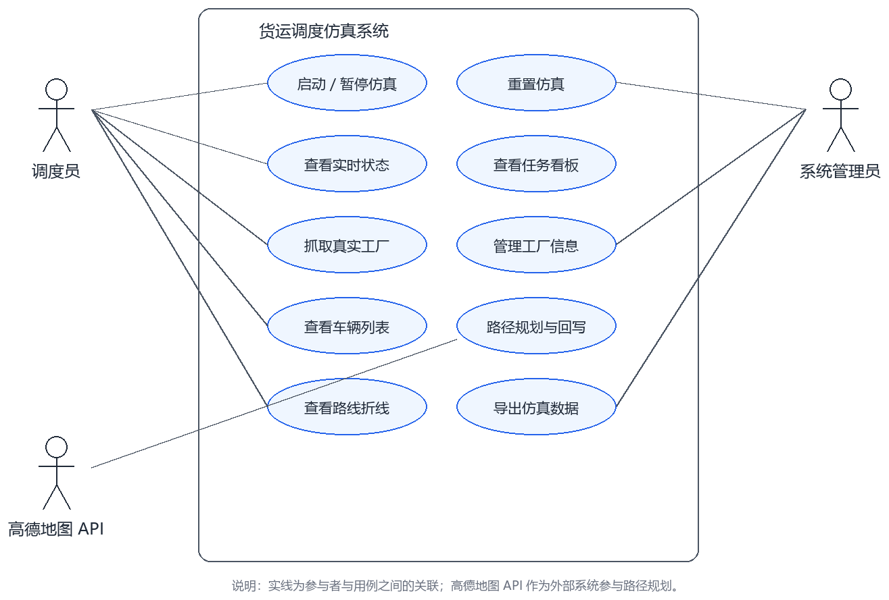
图 3-1 系统用例图
用例之间存在两条隐含的依赖关系：其一，“查看实时状态”隐式依赖“沿折线行驶”的推进结果，若推进失败，快照中的位置将不再变化；其二，“路径规划与回写”依赖“查看路线折线”，因为前端需要先取得当前折线，才能判断是否需要重新规划。这两条依赖在顺序图（3.7 节）中有体现。

3.5 用例描述
选取三个最能体现系统特征的用例作详细描述：实时状态查询（高频、性能敏感）、抓取真实工厂（涉及外部服务与业务规则）、重置仿真（涉及多表清理与状态一致性）。

UC-03 查看实时状态
项目 | 内容
用例编号 | UC-03
参与者 | 调度员（主要）、浏览器（辅助）
前置条件 | 后端已启动；仿真处于运行或暂停状态；数据库可访问
触发条件 | 浏览器定时器每 1000 毫秒触发一次
基本流程 | 1. 浏览器发起 GET /sim/state；2. 后端查询未删除车辆与进行中任务；3. 组装快照并按状态估算剩余分钟；4. 返回 JSON；5. 前端更新卡片与地图
异常流程 | 后端不可达：提示网络异常并保留上一次快照；数据库异常：返回 500 并记录日志
后置条件 | 界面显示最新位置；仿真状态与任务状态不变
性能要求 | 50 辆车时单次响应不超过 100 毫秒

UC-05 抓取真实工厂
项目 | 内容
用例编号 | UC-05
参与者 | 系统管理员（主要）、高德地图 API（外部）
前置条件 | 地图已加载；高德 JS API key 有效且未超配额
基本流程 | 1. 按城市与关键词检索 POI；2. 本地去重；3. 提交 POST /factories/import；4. 后端按同名同坐标与最小间距双重过滤；5. 返回新增数量；6. 前端刷新工厂列表
异常流程 | 检索配额不足：提示稍后重试；导入失败：保留原有数据并提示错误
业务规则 | 同名同坐标视为重复；与已有工厂距离小于 12 公里的点不导入
后置条件 | 工厂表新增若干记录；已有记录不受影响

UC-02 重置仿真
项目 | 内容
用例编号 | UC-02
参与者 | 调度员（主要）
前置条件 | 仿真处于运行或暂停状态
基本流程 | 1. 停止仿真线程并置 running=false；2. 删除全部任务；3. 重置车辆状态与坐标，随机停靠到工厂点位；4. 轮次与仿真时间归零；5. 清理路线与缓存；6. 返回成功
异常流程 | 线程中断超时：记录日志并强制置空线程引用；删除失败：整体回滚
业务规则 | 重置为幂等操作，连续执行结果一致
后置条件 | 任务表为空；车辆均为空闲且在工厂点位；轮次为 0

3.6 活动图
下图描述一轮仿真的处理流程。流程的要点是“先补任务、再推车辆、最后统一落库”，并且整个流程包裹在一个事务中，任何一个环节失败都整体回滚。
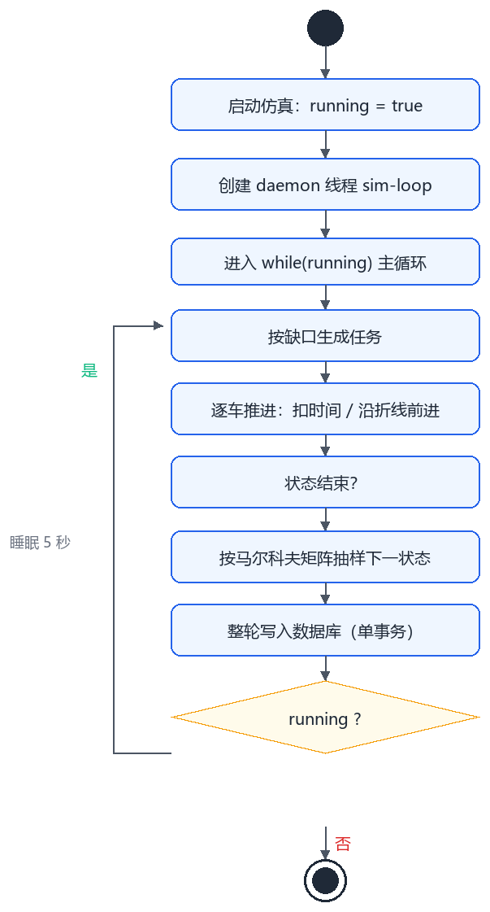
图 3-2 一轮仿真活动图
活动图中有两处与实现强相关的细节：一是“状态结束？”的判断发生在车辆推进之后，只有剩余时间归零才触发抽样；二是循环回到起点前有一个“睡眠 5 秒”的动作，它决定了系统的实际节奏。这两点在 5.1 节的代码中有对应实现。

3.7 顺序图
下图描述从点击“启动仿真”到前端持续轮询、并把真实道路折线回写到后端的过程。顺序图揭示了一个容易被忽略的事实：路线规划并不在后端完成，而是在浏览器中调用高德 JS API 后回写。
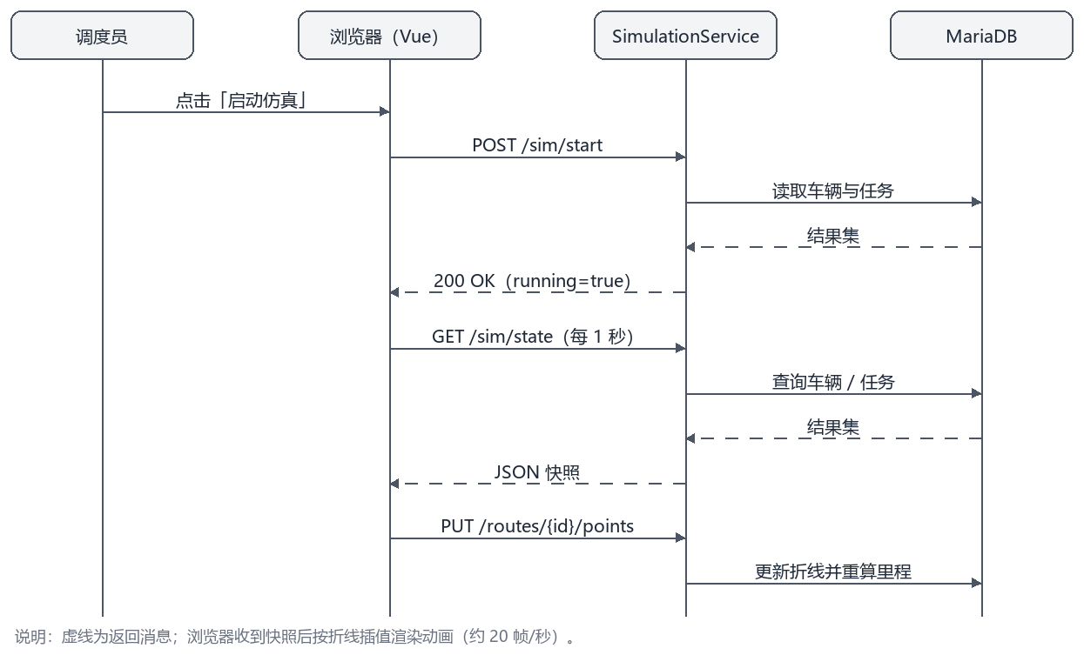
图 3-3 启动仿真与状态轮询顺序图
这一设计源于一个现实约束：高德的 JS API key 与“Web 服务”key 类型不同，用前者调用服务端接口会返回 USERKEY_PLAT_NOMATCH。因此把规划放在浏览器，后端只负责存取折线，既绕开了 key 类型问题，也让规划结果可以被后续所有车辆复用。

3.8 非功能需求
编号 | 类别 | 要求 | 验证方式
NFR-01 | 性能 | 50 辆车时单轮计算不超过 200 ms | 压力测试，统计 20 秒内推进轮数
NFR-02 | 实时性 | 前端刷新周期 1 秒，动画不低于 15 帧/秒 | 浏览器性能面板观察
NFR-03 | 一致性 | 任务总数满足状态守恒，无悬空车辆引用 | 运行中抽样校验
NFR-04 | 可用性 | 浏览器打开即自动开始，无需手工配置 | 首次访问验证
NFR-05 | 可维护性 | 仿真参数外置；业务与算法分层 | 代码评审
NFR-06 | 可部署性 | 支持单进程部署，一条命令启动 | 按部署说明复现
NFR-07 | 容错性 | 外部路线规划失败时不影响仿真推进 | 断网与配额耗尽场景验证

3.9 需求跟踪
需求跟踪矩阵用于保证“每条需求都有设计对应、每个设计都有测试覆盖”，也是后续需求变更时评估影响范围的依据。
需求 | 对应用例 | 设计元素 | 测试用例
FR-01 | UC-01 | SimulationService.start / stop | TC-01、TC-02
FR-02 | UC-02 | SimulationService.reset | TC-03
FR-03 | UC-03 | SimulationController.state、SimStateDto | TC-11
FR-04 | UC-04 | SimulationService.generateMissions | TC-04
FR-05 | UC-06 | MissionMapper.claim | TC-05
FR-06 | UC-04 | VehicleState.TRANSITIONS、sampleNextState | TC-06
FR-07 | UC-07 | RouteService、PUT /routes/{id}/points | TC-07
FR-08 | UC-08 | PolylineUtil.advance | TC-08
FR-09 | UC-05 | FactoryServiceImpl.importFactories | TC-09、TC-10
FR-10 | UC-09 | VehiclePanel、TaskPanel | TC-11
FR-11 | UC-10 | MapView.renderLegs | TC-08、TC-11
FR-12 | — | application.yaml、SimProperties | 回归测试

4 概要设计

4.1 设计原则
概要设计阶段确立了四条原则，并在后续实现中被反复引用：
- 分层解耦：控制器只负责参数接收与结果返回，业务与事务集中在服务层，SQL 收敛在 MyBatis 映射文件，实体只承载数据。
- 时间可调：轮次间隔、仿真步长、各类时长、任务概率全部外置到配置文件，修改参数不需要改代码，便于演示与实验。
- 真实优先：工厂点位与路线均优先使用真实数据，只有在外部服务不可用时才退化为合成数据，退化行为必须可见（日志提示）。
- 可验证：核心不变量（状态守恒、一车一单）在设计与实现中显式保证，并能在运行中被外部校验。

4.2 总体架构
系统采用前后端分离的分层架构。前端负责渲染与交互，后端负责仿真推进与数据持久化，两者通过 REST 接口通信，外部地图服务由浏览器直接调用。
层次 | 组成 | 职责 | 关键约束
表现层 | Vue 3 + Vite + 高德 JS API | 地图渲染、车辆动画、任务看板、仿真控制 | 1 秒轮询，动画 20 帧/秒
接口层 | Spring MVC Controller | REST 接口、参数校验、返回封装 | 无业务逻辑
服务层 | SimulationService、RouteService、FactoryService | 仿真循环、任务生成、路线与工厂业务 | 事务边界在这一层
持久层 | MyBatis Mapper + XML | SQL 映射、批量查询、条件更新 | 禁止在服务层拼 SQL
数据层 | MariaDB（traffic 库） | 8 张表，保存车辆、任务、路线与工厂 | 字符集 utf8mb4
外部服务 | 高德地图 API | POI 检索与驾车路径规划 | 失败必须降级

在部署形态上，系统支持两种模式：开发期为前后端分离（Vite 5173 代理到 8080），演示期为单进程（前端构建产物放入后端 static 目录，同源访问 8080）。两种模式共用同一套接口，切换只需重新构建前端，不需要修改代码。
选择单进程模式作为演示形态，是一个有意识的工程取舍：演示现场最怕“起不来”，而进程数从两个降到一个，意味着端口冲突、代理配置、跨域问题三类故障同时消失。代价是前端修改后需要重新构建，但在答辩场景下这个代价可以接受。

4.3 包结构与依赖关系
后端按职责划分为八个包，依赖方向自上而下，不允许反向依赖：控制器依赖服务，服务依赖映射器与工具，实体与枚举被各层共享，配置类只被服务读取。
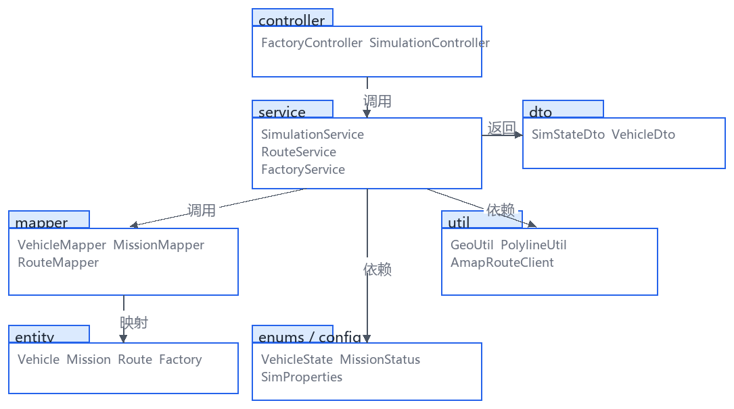
图 4-1 后端包图
包结构中体现了两条约束：其一，DTO 只由控制器使用，服务层不感知传输格式；其二，工具类（GeoUtil、PolylineUtil）不持有任何 Spring Bean，可被单元测试直接调用。这两条约束降低了层间耦合，也使测试更容易编写。

4.4 核心类设计
核心类共有七个，围绕“仿真推进”与“数据承载”两条主线组织。SimulationService 是唯一的编排者，它持有车辆、任务、路线三个映射器，并通过工具类完成几何计算。
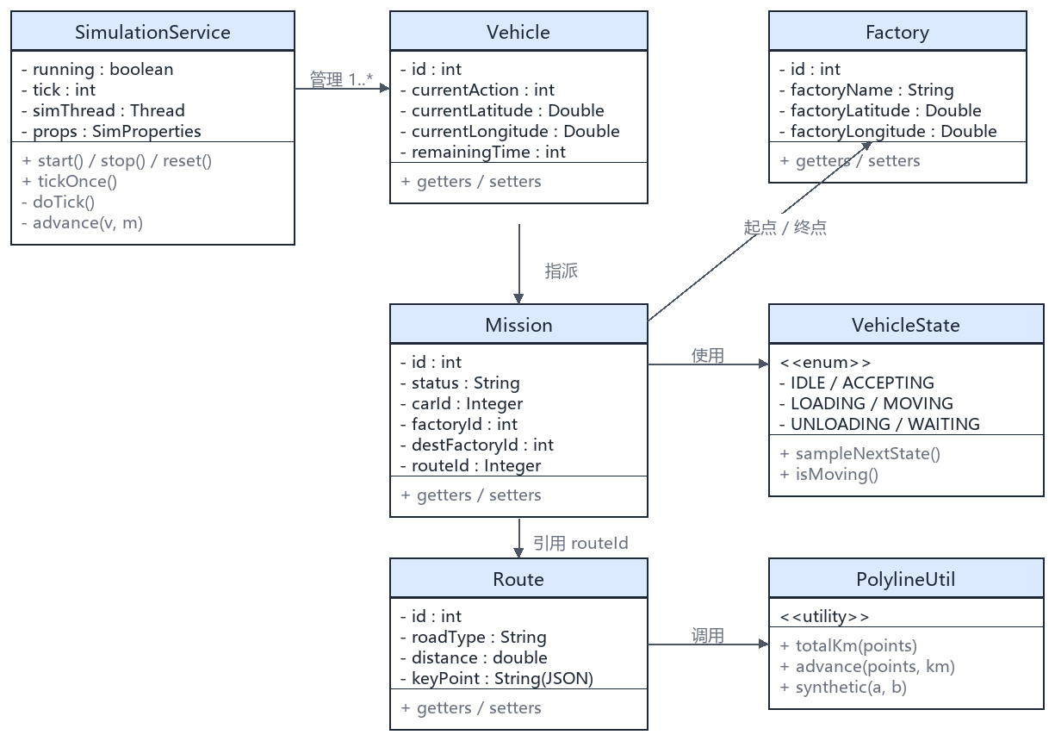
图 4-2 核心类图
类 | 职责 | 关键方法
SimulationService | 仿真生命周期与每轮推进 | start / stop / reset / tickOnce / advance
RouteService | 路线查询、缓存与折线更新 | ensureFactoryRoute / pointsOf / updateGeometry
FactoryServiceImpl | 工厂增删改查与真实 POI 导入 | importFactories / isFarEnough
Vehicle | 车辆实体，承载实时状态与位置 | getter / setter
Mission | 任务实体，承载生命周期与关联 | getter / setter
Route | 路线实体，承载折线与里程 | getter / setter
VehicleState | 状态枚举与转移矩阵 | sampleNextState / isMoving / isWorking
PolylineUtil | 折线几何计算 | totalKm / advance / synthetic

4.5 接口设计
接口遵循 REST 风格，以资源为中心，返回 JSON。所有接口都不做鉴权，因为系统运行在本地单实例环境，鉴权属于范围外内容。
方法 | 路径 | 说明 | 主要参数 / 返回
POST | /sim/start | 启动仿真 | 无参；返回运行状态
POST | /sim/stop | 暂停仿真 | 无参；返回运行状态
POST | /sim/reset | 重置仿真 | 无参；返回清理统计
GET | /sim/state | 实时快照 | 返回轮次、时间、车辆列表、三类任务
GET | /factories | 工厂列表 | 返回全部工厂
POST | /factories/import | 批量导入工厂 | JSON 数组；返回新增数量
GET | /vehicles | 车辆列表 | 返回未删除车辆
GET | /missions | 任务列表 | 返回全部任务
GET | /routes/{id}/points | 读取路线折线 | 返回 [[lng,lat],...]
PUT | /routes/{id}/points | 回写路线折线 | 请求体为折线点数组
GET/PUT | /sim/pickup/{vid}/{mid}/points | 接单段折线读写 | 同上

接口设计中有一个细节值得说明：回写折线的接口会同时更新里程与道路类型。之所以由后端重算里程而不是相信前端传入的距离，是为了避免“前端算一套、后端算一套”的口径不一致，也保证任何客户端回写后数据都自洽。

4.6 数据库设计
系统共 8 张表，按用途分为三类：仿真核心表（vehicle、mission、route）、基础数据表（factory、poi、goods、action）、历史结构表（need）。
车辆表保存实时位置与状态，是每轮更新的热点表。关键字段包括 currentAction（状态编号）、remainingTime（当前状态剩余分钟）、经纬度与两个距离字段。
字段 | 类型 | 说明
id | int | 主键
currentAction | int | 状态编号，1~6 对应空闲、接单、装货、运输、卸货、等待
remainingTime | int | 当前状态剩余分钟，归零时触发状态抽样
currentLatitude / currentLongitude | double | 实时位置，按弧长推进后更新
distanceToPickup | double | 接单段剩余距离（km）
transportDistance | double | 运输段剩余距离（km）
isDeleted | int | 逻辑删除标记，0 表示有效

任务表记录一次运输的全生命周期。除状态与关联外，还冗余保存了货物类型、距离与时长，这样查询任务详情时不必再联表路线与工厂。
字段 | 类型 | 说明
id | int | 主键
missionNo | varchar(30) | 任务编号，唯一索引
car_id | int | 承运车辆，待接单时为空
factory_id / dest_factory_id | int | 起点与终点工厂
route_id | int | 对应路线，为空时前端显示占位直线
goods_type | varchar(50) | 货物类型，任务创建时固定
distance_km | double | 路线里程（km）
total_minutes / elapsed_minutes | int | 总时长与已用时长
status | varchar(20) | 待接单、接单中、装货中、运输中、卸货中、已完成

路线表的 keyPoint 字段以 JSON 文本保存折线点序列，不做空间索引。这一选择基于两点考虑：折线点数量在数百到数千之间，整段读取比逐点查询更高效；系统没有“按空间范围查路线”的需求，因此不需要空间索引带来的复杂度。
字段 | 类型 | 说明
id | int | 主键
startPoint / endPoint | varchar(100) | 起终点 POI 编号，形如 F864
startPointName / endPointName | varchar(100) | 起终点名称，便于排查
roadType | varchar(20) | 城市道路（合成）或导航路线（真实）
distance | decimal(10,2) | 折线总里程，回写时由后端重算
keyPoint | text | 折线点 JSON 数组
estimatedTime | int | 预估时间（分钟）
status | varchar(10) | 可用标记

其余五张表结构相对简单：factory 保存名称、地址、电话与经纬度；poi 以“F+工厂编号”作为主键，记录路线起终点的坐标；goods 与 action 是字典表；need 是早期需求单结构，现已不参与调度，但保留以兼容旧数据，这一“保留而不删除”的决定保证了历史数据可查询，也避免了迁移风险。

4.7 基础数据与规模
基础数据决定了仿真的空间形态。工厂点位并非人工编造，而是通过高德 POI 检索获得，再按“同一园区多楼栋”的现实问题做去重与最小间距筛选，最终保留 77 家，分布在成都、德阳、眉山、资阳四市。
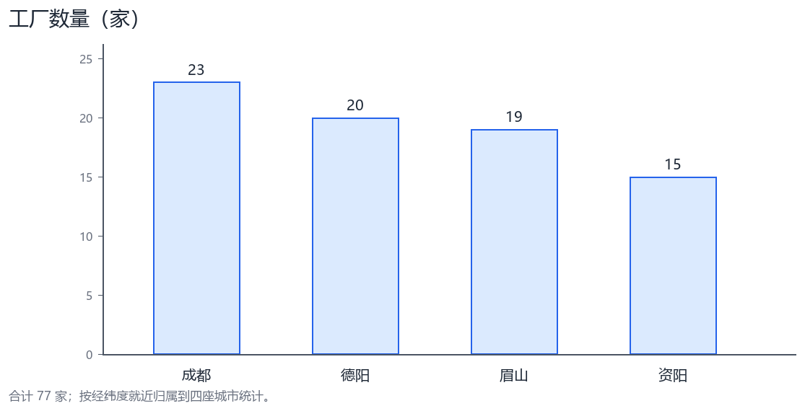
图 4-3 工厂数量按城市分布
从城市分布看，成都 23 家、德阳 20 家、眉山 19 家、资阳 15 家，四市数量接近，避免了“某一城市只有一两个点”导致的抽样偏差。
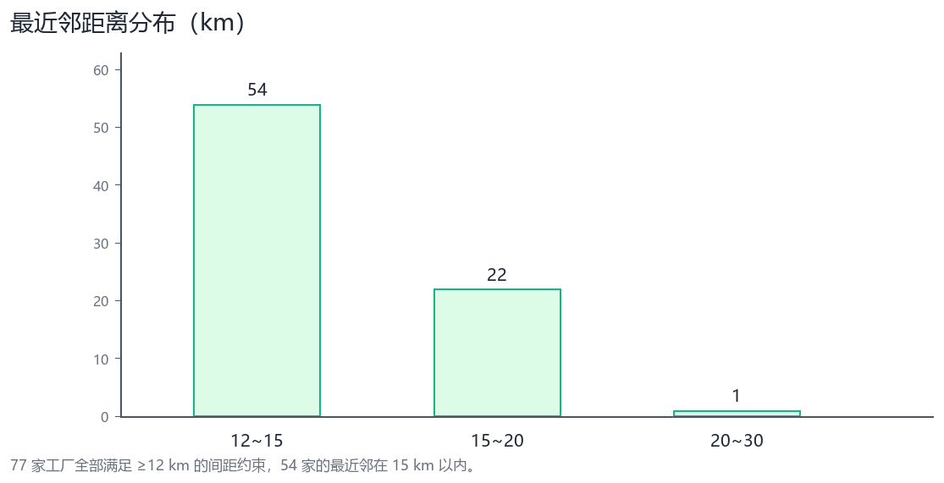
图 4-4 工厂最近邻距离分布
从间距分布看，全部工厂满足不小于 12 公里的约束，最近邻距离中位数为 13.5 公里，54 家的最近邻在 15 公里以内，仅有 1 家超过 20 公里。这一分布既保证了点位在地图上可以分辨，也使得任务距离落在 20~130 公里区间，与城市配送的实际里程量级相符。

4.8 系统特征点
特征点 | 设计取舍 | 带来的效果
概率状态机 | 6 状态 × 6 列的转移矩阵，按 1~100 区间抽样 | 行为不确定，多车轨迹不重复
真实路网约束 | 路线落库为折线，浏览器规划后回写 | 轨迹贴合道路，可被反复复用
弧长插值 | 进度以“已走公里数”表示，投影后推进再反算 | 拐弯不切角，偏差由公里级降到 0
原子抢单 | 条件更新 + 影响行数判定 | 不会一车多单，也不会一单多车
状态守恒 | 状态单向前进、同事务更新、重置统一清空 | 任意时刻可自检，结果可验证
单进程部署 | 前端构建产物放入后端 static | 演示只需一个进程，故障点更少
失败可重试 | 规划失败不长期缓存，15 秒退避重试 | 间歇性失败可自愈，不会永久直线

5 详细设计

5.1 仿真主循环
仿真由一个后台守护线程驱动。start() 负责创建线程，runLoop() 是 while 主循环，tickOnce() 将一轮处理包进事务，doTick() 完成具体推进。核心代码如下：
private void runLoop() {
while (running) {
try {
tickOnce();
} catch (Exception e) {
log.error("第 {} 轮执行异常", tick + 1, e);
}
try {
Thread.sleep(props.getTickSeconds() * 1000L);
} catch (InterruptedException e) {
Thread.currentThread().interrupt();
break;
}
}
running = false;
}

public void tickOnce() {
transactionTemplate.executeWithoutResult(st -> doTick());
}

private synchronized void doTick() {
tick++;
simMinutes += props.getMinutesPerTick();
List<Vehicle> vehicles = vehicleMapper.selectAllNotDeleted();
generateMissions(vehicles);
Map<Integer, Mission> activeByCar = new HashMap<>();
for (Mission m : missionMapper.findAllActive()) {
if (m.getCarId() != null) {
activeByCar.put(m.getCarId(), m);
}
}
for (Vehicle v : vehicles) {
advance(v, activeByCar.get(v.getId()));
}
}

设计要点有四：其一，单线程串行推进，避免多线程并发修改同一批车辆导致的竞态；其二，每轮一个事务，中途异常整体回滚，不会出现“车辆动了但任务没动”的半成品状态；其三，停止时先置 running=false 再 interrupt()，可立即打断 sleep，实现秒级暂停与重置；其四，单轮异常被捕获并记录，不中断整个循环，保证长时间运行的稳定性。
doTick() 上的 synchronized 修饰是为了与 reset()、stop() 互斥。由于 start()、stop()、reset() 也都声明为 synchronized，同一时刻只可能有一个线程进入仿真状态变更区，这一点在暂停与重置并发时尤为重要。

5.2 状态转移算法
车辆状态定义为六个：空闲、接单行驶、装货、运货行驶、卸货、停留等待。转移概率以二维数组形式写在 VehicleState 枚举中，枚举声明顺序必须与矩阵行列一致，否则抽样结果会整体错位。
从 ＼ 到 | 接单行驶 | 装货 | 运货行驶 | 卸货 | 停留等待 | 空闲
接单行驶 | 0.05 | 0.90 | 0.00 | 0.00 | 0.05 | 0.00
装货 | 0.00 | 0.02 | 0.95 | 0.02 | 0.01 | 0.00
运货行驶 | 0.00 | 0.00 | 0.00 | 0.98 | 0.02 | 0.00
卸货 | 0.00 | 0.00 | 0.00 | 0.00 | 0.02 | 0.98
停留等待 | 0.10 | 0.05 | 0.05 | 0.00 | 0.20 | 0.60
空闲 | 0.90 | 0.00 | 0.00 | 0.00 | 0.10 | 0.00

抽样实现采用“整数区间落点”法：随机生成 1~100 的整数，按行概率累加划分区间。以“接单行驶”为例，1~5 落在继续接单区间，6~95 落在装货区间，96~100 落在等待区间。这种写法比浮点累加更稳健，不受浮点误差影响，也便于人工核对。
public static VehicleState sampleNextState(VehicleState cur, Random rnd) {
double[] row = TRANSITIONS[cur.ordinal()];
int r = rnd.nextInt(100) + 1; // 1..100
double acc = 0;
for (int i = 0; i < row.length; i++) {
acc += row[i] * 100;
if (r <= acc) {
return values()[i];
}
}
return IDLE;
}

矩阵只决定“下一个状态是什么”，不决定“接哪一单”。这一职责分离使得调整业务规则（例如改变匹配算法）不需要触碰概率矩阵，反之亦然。

5.3 任务生成
任务按缺口生成，公式为：本轮新增 = min(空闲车数 − 待接单数, 每轮上限, 池剩余容量)。其中“每轮上限”默认 5，“池剩余容量”由待接单上限 50 决定。该公式避免了两个极端：任务过多导致车辆抢空后大量任务积压，任务过少导致车辆频繁空转。
private void generateMissions(List<Vehicle> vehicles) {
long idle = vehicles.stream().filter(v -> v.getCurrentAction() == IDLE_ID).count();
int pending = missionMapper.countByStatus("待接单");
int quota = (int) Math.min(Math.min(idle - pending, props.getTasksPerTick()),
props.getMaxPendingTasks() - pending);
for (int i = 0; i < quota; i++) {
createMission();
}
}

createMission() 随机选取两个不同的工厂作为起点与终点，计算直线距离并据此估算时长，同时创建（或复用）对应路线。任务的初始状态为“待接单”，尚未绑定车辆，这与“车辆进入接单状态后再抢单”的设计保持一致。
值得说明的是，任务创建时就把货物类型固定下来，而不是等到装货时再随机。这样做的好处是任务在看板上从出现到完成，货物信息始终一致，便于人工核对。

5.4 原子抢单与并发控制
抢单的并发问题在于：多辆车可能在同一瞬间选中同一条任务。若采用“先查询、再更新”的写法，两个事务都会读到“待接单”，随后都执行更新，导致一单多车。系统改为条件更新：
UPDATE mission SET car_id = ?, status = '接单中'
WHERE id = ? AND status = '待接单'

调用方只需判断影响行数：等于 1 表示抢到，等于 0 表示已被其他车辆抢走，此时车辆降级为空闲，等待下一轮重新抽样。由于条件更新在数据库层面是原子的，无需显式加锁，也不会产生死锁。
这一设计还有一个隐含收益：即使将来引入多实例部署，抢单逻辑依然成立，因为原子性由数据库而非应用内存保证。

5.5 路线几何与弧长插值
路线以折线形式存储，车辆推进采用弧长投影法，每个 tick 三步：① 将当前位置投影到折线，得到已走弧长 s；② s 前进 5 公里；③ 反算 s 对应的坐标，越界则吸附终点。
投影而非记录索引，是本设计的关键。若用索引记录“走到第几段”，重启后索引丢失，车辆位置就无法恢复；而投影只依赖“当前坐标 + 折线”，因此重启后仅凭数据库中的经纬度即可恢复。
public static double[] advance(List<double[]> pts, double curLat, double curLng, double km) {
double s = projectArc(pts, curLat, curLng); // 投影得到已走弧长
double target = s + km; // 本 tick 前进距离
return pointAtArc(pts, target); // 反算坐标
}

与“两点之间按比例插值”相比，弧长法在拐弯处不会走弦。以一个 20.7 公里的直角折线为例，按比例插值的中点偏出折线 6.7 公里，而按弧长插值的 11 个采样点距折线为 0.000 公里。这一差异在缩放到路口观察时非常直观。
方法 | 进度含义 | 20.7 km 直角折线的偏差 | 位置可恢复性
两点线性插值 | 两点之间的比例 t | 中点偏出 6.7 km | 依赖起止点，重启后需重算
弧长插值 | 沿折线已走的公里数 s | 11 个采样点距折线 0.000 km | 仅依赖当前坐标，可恢复

5.6 前端渲染与动画
前端每 1 秒轮询一次快照，拿到新坐标后用 requestAnimationFrame 在“上一位置”与“最新位置”之间沿折线插值，约 20 帧/秒。若直接按坐标跳变，车辆会每 5 秒瞬移一次；插值则把跳变摊平成连续移动。
function tick() {
const t = (performance.now() - lastFrame) / 1000
lastFrame = performance.now()
for (const item of markers) {
const path = item.path // 当前路段的折线
item.progress = Math.min(1, item.progress + t / 5)
const [lng, lat] = pointAtPath(path, item.progress)
item.marker.setPosition([lng, lat])
}
requestAnimationFrame(tick)
}

路线规划失败时，前端会保留合成折线作为占位，并在 15 秒后重试；重试成功后自动回写数据库，地图随即切换为真实道路。这一机制解决了早期版本“失败一次就永久画直线”的缺陷。

5.7 性能优化
在 50 辆车的压力场景下，最初每轮耗时约 1.5 秒，系统无法跟上 1 秒的设定间隔。优化前后对比如下：
阶段 | 20 秒推进轮数 | 每轮耗时 | 纯计算耗时 | 主要改动
优化前 | 13 轮 | 约 1.54 s | 约 540 ms | 逐车查询、各自提交
仅优化查询 | 14 轮 | 约 1.43 s | 约 430 ms | 任务批量加载、折线缓存
合并事务后 | 18 轮 | 约 1.11 s | 约 110 ms | 整轮一个事务，消除多次刷盘

结论是瓶颈不在 SQL 语句本身，而在每轮上百条 UPDATE 各自提交时的一次次刷盘。把整轮包进一个事务后，提交次数从上百次降到一次，计算耗时下降约 80%。在默认 5 秒一轮下，110 毫秒仅占 2% 的时间预算，为后续扩展留出了余量。

6 测试

6.1 测试策略
测试分为四层：功能测试采用黑盒方法，按用例逐项验证；接口测试直接调用 REST 接口校验返回结构；性能测试构造 50 辆车观察单轮耗时；一致性测试在运行中抽样校验任务状态守恒。白盒部分针对工具类与算法（距离计算、弧长推进）编写了断言脚本，用于回归验证。
测试环境为 Windows 10、JDK 17、MariaDB 10.4、Chrome 浏览器，前后端同机部署，网络为本地回环，因此网络延迟不计入性能数据。

6.2 功能测试用例
编号 | 测试项 | 操作步骤 | 预期结果 | 结论
TC-01 | 启动仿真 | 点击启动 | 轮次持续增加，车辆位置变化 | 通过
TC-02 | 暂停仿真 | 点击暂停后观察 | 轮次停止增加，界面保留状态 | 通过
TC-03 | 重置仿真 | 点击重置 | 任务清空，车辆回到工厂点位 | 通过
TC-04 | 任务生成 | 观察待接单数量 | 待接单数随空闲车缺口变化，不超上限 | 通过
TC-05 | 抢单唯一性 | 并发触发多车接单 | 每条任务仅被一辆车占用 | 通过
TC-06 | 状态转移 | 观察 20 轮状态分布 | 六种状态均出现且符合概率区间 | 通过
TC-07 | 路线回写 | 规划完成后刷新页面 | 折线为导航路线，车辆贴路行驶 | 通过
TC-08 | 弧长推进 | 缩放到路口观察拐弯 | 车辆沿道路折线转向，不切角 | 通过
TC-09 | 工厂导入 | 点击抓取真实工厂 | 仅新增距已有工厂 ≥12 km 的点 | 通过
TC-10 | 重复导入 | 连续点击两次抓取 | 第二次新增 0 或极少，无重复记录 | 通过
TC-11 | 看板刷新 | 观察左右两栏 | 车辆状态与任务数量实时变化 | 通过
TC-12 | 异常恢复 | 断网 10 秒后恢复 | 提示网络异常，恢复后自动继续 | 通过
TC-13 | 接单段贴路 | 观察接单行驶的车辆 | 折线由直线变为沿路折线 | 通过
TC-14 | 超长任务 | 观察 100 km 以上任务 | 仍能规划则贴路，失败则保持占位并重试 | 通过

6.3 接口测试
接口测试使用脚本直接调用，重点校验返回字段完整性与边界行为。
接口 | 校验点 | 结果
GET /sim/state | 返回 tick、simMinutes、vehicles、三类任务；车辆字段齐全 | 通过
POST /sim/start | 重复调用不产生第二个线程 | 通过
POST /sim/reset | 任务表为空；车辆全部为空闲且在工厂坐标 | 通过
POST /factories/import | 空数组返回 0；同名同坐标返回 0；过近的点被过滤 | 通过
PUT /routes/{id}/points | 里程按新折线重算；道路类型变为导航路线 | 通过
GET /routes/{id}/points | 返回点数组长度与存储一致；无点时返回空数组 | 通过

6.4 性能测试
构造 50 辆车并把轮次间隔压缩到 1 秒，统计 20 秒内实际推进的轮数，再反推每轮耗时与纯计算耗时。测试数据见 5.7 节表格，此处补充结论：合并事务后每轮计算约 110 毫秒，接口 /sim/state 在 50 辆车时响应 30~60 毫秒，前端 1 秒轮询不会对后端构成压力。

6.5 一致性测试
一致性测试在仿真运行中随机抽样五次，校验“总数 = 待接单 + 进行中 + 已完成”，同时检查三类脏状态：待接单却挂着车、进行中却没有车、车辆引用已不存在。
采样 | 任务总数 | 待接单 | 进行中 | 已完成 | 守恒 | 脏状态
① | 20 | 0 | 10 | 10 | 成立 | 0
② | 22 | 0 | 10 | 12 | 成立 | 0
③ | 24 | 0 | 10 | 14 | 成立 | 0
④ | 25 | 1 | 10 | 14 | 成立 | 0
⑤ | 26 | 0 | 9 | 17 | 成立 | 0

6.6 缺陷记录
测试过程中共登记并关闭 5 个有代表性的缺陷，其中前两个属于路线规划的重试策略问题，修复后显著改善了轨迹质量。
编号 | 现象 | 定位原因 | 修复方式 | 状态
BUG-01 | 部分车辆直线穿越街区 | 路线规划失败后把合成折线长期缓存，不再重试 | 失败只占位，15 秒退避重试，并发限制为 2 | 已关闭
BUG-02 | 接单段一直是直线 | 接单段规划失败后标记不释放 | 失败释放标记并进入冷却，与任务路线共用重试策略 | 已关闭
BUG-03 | 同一任务被两辆车接走 | 先查后改存在竞态 | 改为条件更新，影响行数为 1 才算成功 | 已关闭
BUG-04 | 暂停后仍前进一小段 | sleep 未被及时打断 | stop() 中 interrupt() 唤醒并 break | 已关闭
BUG-05 | 工厂点位重叠不可分辨 | POI 检索含同一园区多楼栋 | 导入时按最小间距 12 公里过滤 | 已关闭

6.7 项目看板
看板用于跟踪任务流转，每周例会更新一次。列为“待办、进行中、已完成”，卡片粒度控制在半天到两天工作量，避免过大或过碎。
待办（Backlog） | 进行中（Doing） | 已完成（Done）
匹配算法加入载重与时效约束 | BUG-02 回归验证 | 需求与用例建模
参数敏感性实验 | 路线规划失败重试 | 架构与数据模型设计
前端轮询改造为 WebSocket | 工厂导入间距过滤 | 仿真主循环与任务闭环
在线参数面板 | 接单段重试逻辑 | 弧长插值与真实路网接入
多方案对比实验 | — | 性能优化（事务合并）
— | — | 测试用例与缺陷记录

6.8 甘特图与进度偏差
项目按校历周排期，共 12 周，第 5 周为国庆假期。甘特图使用成员真实姓名标注参与情况。
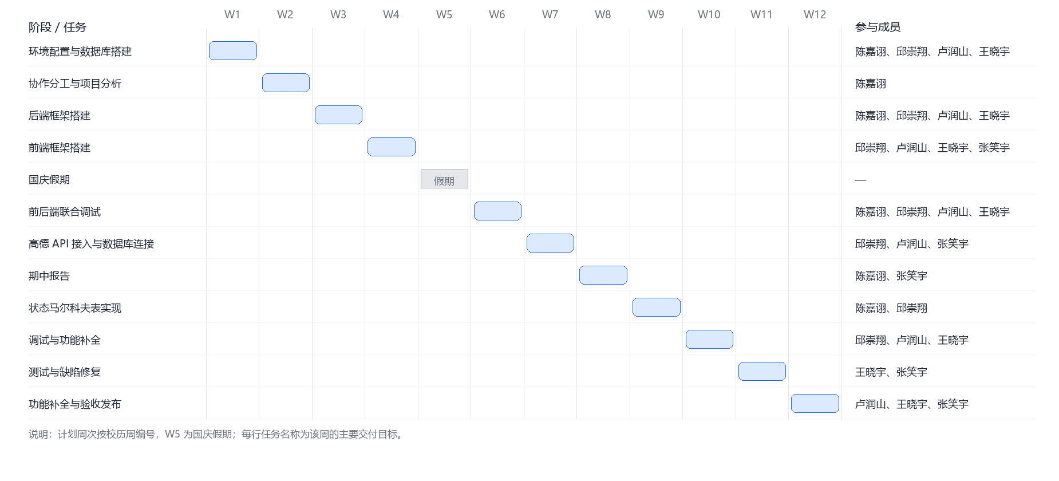
图 6-1 项目甘特图（按周，真实姓名）
进度偏差主要出现在第 7 周与第 9 周。第 7 周原计划完成高德 API 接入，但由于发现 JS API key 与服务端 key 类型不匹配，临时改为“浏览器规划 + 回写”的方案，实际完成时间推迟 3 天。第 9 周实现状态马尔科夫表时，发现枚举顺序与矩阵行列必须严格一致，调试耗时超出预期约 2 天。两次偏差均在第 10 周的“调试与功能补全”中被吸收，未影响最终交付。

7 总结与展望

7.1 完成情况
第一阶段完成了从需求到测试的完整闭环：需求侧给出 12 项功能需求与 7 项非功能需求，并建立需求跟踪矩阵；设计侧给出包图、类图与 8 张表的数据模型；实现侧后端 42 个类约 2167 行、前端 17 个文件约 1623 行、7 个 MyBatis 映射文件；测试侧覆盖功能、接口、性能与一致性四类，登记并关闭 5 个缺陷。
项目 | 数量 | 说明
后端类 | 42 个 / 约 2167 行 | 含控制器、服务、映射器、实体、枚举、工具
前端文件 | 17 个 / 约 1623 行 | 含组件、接口封装、路由与入口
MyBatis 映射 | 7 个 XML | 对应车辆、任务、路线、工厂等
数据库表 | 8 张 | 仿真核心 3 张、基础数据 4 张、历史结构 1 张
工厂点位 | 77 家 | 成都 23、德阳 20、眉山 19、资阳 15
仿真规模 | 10 辆车 / 5 秒一轮 | 一轮代表 5 分钟
接口数量 | 11 个 | 仿真控制、状态、路线、工厂、车辆、任务

7.2 不足
- 匹配算法仍是最近邻贪心，未考虑载重、时效与回程，策略对比的说服力有限。
- 参数（装卸时长、任务概率、最小间距）依靠经验设定，缺少敏感性实验与统计意义上的评估。
- 前端采用 1 秒轮询，在更大规模或更细粒度下会放大请求量，尚未引入推送机制。
- 缺少自动化单元测试与持续集成，回归主要依赖手工用例，效率与可靠性都有提升空间。

7.3 展望
- 匹配：引入载重与时效约束，比较贪心与匈牙利算法在同一数据集上的空驶率与等待时长。
- 实验：对关键参数做敏感性分析，输出“参数—指标”曲线，为参数取值提供依据。
- 工程：补充单元测试与 CI 流水线，前端改为 WebSocket 推送，降低延迟与请求量。
- 数据：接入更多城市与真实订单数据，使仿真更贴近实际运营，并支持多方案对比。

附录 A Git 提交记录（节选）
提交 | 说明 | 阶段
7edc566 | 补充 IDEA / VS Code 配置说明 | 文档
933e4f1 | 增加单进程部署脚本（前端打包进后端 static） | 实现
f2c94c5 | 增加答辩 PPT 与生成脚本，目录整理 | 文档
4e3acfe | 工厂导入支持最小间距过滤与多城市抓取 | 实现
b3c0045 | 第 7 页改为两种插值方案横向对比 | 文档
5219a72 | 路线规划失败可重试；演示范围收回成都周边四市 | 修复
3e0b014 | 接单段路线规划失败后可重试 | 修复
a18678d | 问答文档新增附录 | 文档

仓库地址：https://github.com/legdos/traffic_management_full

附录 B 例会纪要（节选）
第 4 次例会（第 6 周）
- 进度：邱崇翔、卢润山完成主循环与任务生成；张笑宇完成地图与车辆标记；王晓宇编写首版测试用例。
- 变更：装卸时长由 60 分钟调整为 30 分钟，以贴合实际并缩短仿真闭环时间。
- 分工：下周卢润山转前端，配合张笑宇完成插值动画；王晓宇开始接口测试。
- 风险：高德路线规划在长距离下失败率偏高，决定增加重试与并发上限。
第 8 次例会（第 9 周）
- 进度：状态马尔科夫表实现完成，六状态转移可稳定运行。
- 变更：等待时长由 10 分钟调整为 5 分钟，避免车辆长时间停留影响演示观感。
- 分工：王晓宇负责回归测试与缺陷跟踪；张笑宇准备发布清单与部署说明。
- 风险：跨市任务距离过长导致路线规划成功率下降，决定把演示范围收回四市。

附录 C 运行与演示说明
- 环境：JDK 17 及以上、Node.js 22 及以上、MariaDB 10.4；数据库名 traffic，字符集 utf8mb4。
- 导入数据：新建 traffic 库，执行 trafficdata.sql；若 mission 表缺字段，再执行 mission_sim_upgrade.sql。
- 启动后端：进入 traffic_management_backend，运行 mvnw spring-boot:run（端口 8080）。
- 单进程演示：先执行 build-web.cmd 打包前端到后端 static，再只启动后端，访问 http://localhost:8080。
- 开发模式：前端目录执行 npm run dev（端口 5173，代理到 8080）。
- 参数调整：修改 application.yaml 的 sim.* 后重启后端生效。

